# **Báo cáo môn Python**

**Họ và tên: Nguyễn Thông Thiên  
Lớp: 64 CNTT-CLC  
Môn: Python  
Đề tài: Quản lý Lớp học Thể thao**

**I. Giới thiệu về Project:**Dự án "Quản lý Lớp học Thể thao" được xây dựng nhằm hỗ trợ trung tâm thể thao quản lý hiệu quả các lớp học, học viên và huấn luyện viên. Hệ thống cho phép quản lý thông tin học viên, huấn luyện viên, thiết lập các lớp học và lịch học, đồng thời giúp học viên đăng ký và theo dõi tình trạng đăng ký lớp học một cách thuận tiện. Qua đó, nâng cao hiệu quả tổ chức và quản lý các hoạt động đào tạo thể thao tại trung tâm.

**II. Schema database và giải thích:**

Hệ thống sử dụng cơ sở dữ liệu quan hệ với 4 bảng chính:

* **students**: Lưu trữ thông tin học viên như tên, email, số điện thoại, ngày sinh, giới tính, địa chỉ.
* **trainers**: Lưu trữ thông tin huấn luyện viên, bao gồm chuyên môn, email, điện thoại và ngày sinh.
* **classes**: Quản lý các lớp học thể thao, mô tả lớp, lịch học, số lượng học viên tối đa, và huấn luyện viên phụ trách.
* **class_registration**: Ghi lại lịch sử đăng ký của học viên cho các lớp học.

### **Mô hình quan hệ:**

* Một học viên (student) có thể đăng ký nhiều lớp (classes).
* Một lớp có thể có nhiều học viên đăng ký.
* Một huấn luyện viên (trainer) có thể phụ trách nhiều lớp học.

Cấu trúc bảng:

**-- Bảng Học viên (students)**

CREATE TABLE `students` (

`id` INT NOT NULL AUTO_INCREMENT,

`name` VARCHAR(100) NOT NULL,

`email` VARCHAR(100) NOT NULL UNIQUE,

`phone` VARCHAR(15),

`dob` DATE,

`address` TEXT,

`gender` ENUM('Male', 'Female') NOT NULL,

PRIMARY KEY (`id`)

);

**-- Bảng Huấn luyện viên (trainers)**

CREATE TABLE `trainers` (

`id` INT NOT NULL AUTO_INCREMENT,

`name` VARCHAR(100) NOT NULL,

`email` VARCHAR(100) NOT NULL UNIQUE,

`phone` VARCHAR(15),

`dob` DATE,

`expertise` TEXT,

PRIMARY KEY (`id`)

);

**-- Bảng Lớp học (classes)**

CREATE TABLE `classes` (

`id` INT NOT NULL AUTO_INCREMENT,

`class_name` VARCHAR(100) NOT NULL,

`description` TEXT,

`schedule` VARCHAR(255) NOT NULL,

`max_students` INT NOT NULL,

`trainer_id` INT NOT NULL,

PRIMARY KEY (`id`),

FOREIGN KEY (`trainer_id`) REFERENCES `trainers`(`id`)

);

**-- Bảng Đăng ký lớp học (class_registration)**

CREATE TABLE `class_registration` (

`id` INT NOT NULL AUTO_INCREMENT,

`student_id` INT NOT NULL,

`class_id` INT NOT NULL,

`registration_date` TIMESTAMP DEFAULT CURRENT_TIMESTAMP,

`expired_date DATETIME,

PRIMARY KEY (`id`),

FOREIGN KEY (`student_id`) REFERENCES `students`(`id`),

FOREIGN KEY (`class_id`) REFERENCES `classes`(`id`)

);

**Database schema:**

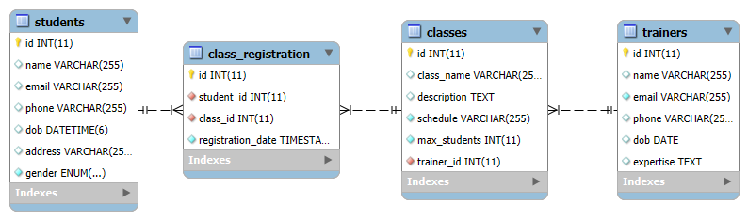

**III. Tổ chức dự án và các code xử lý cơ bản:**

**Cấu trúc dự án**

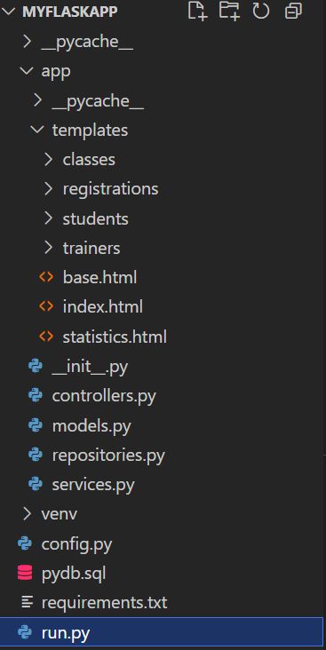

**Các chức năng code cơ bản:**

**Định nghĩa model Student, Trainer dùng SQLAlchemy để ánh xạ các bảng trong database:**

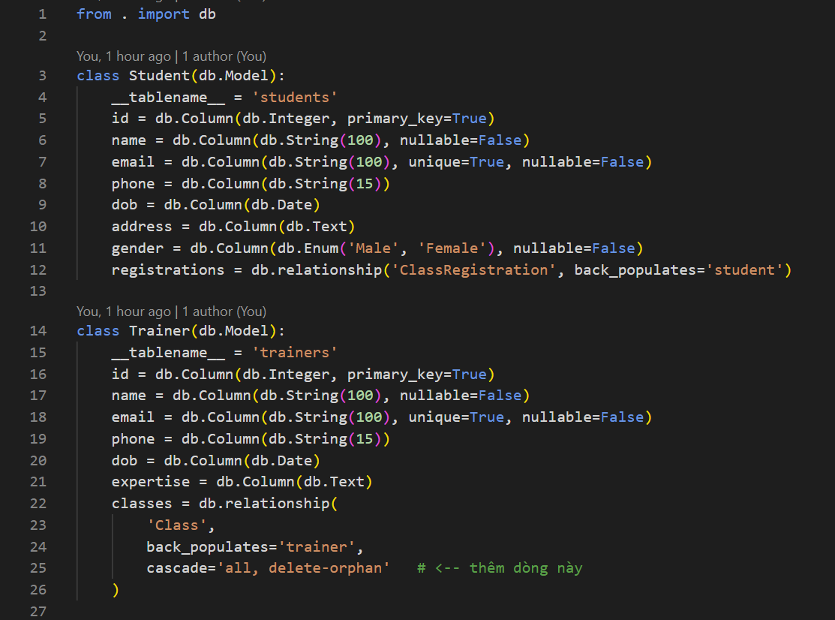

**Danh sách các học viên đăng ký lớp:**

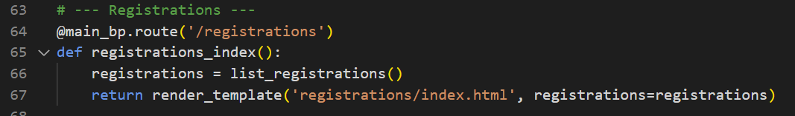

**Thêm học viên mới:**

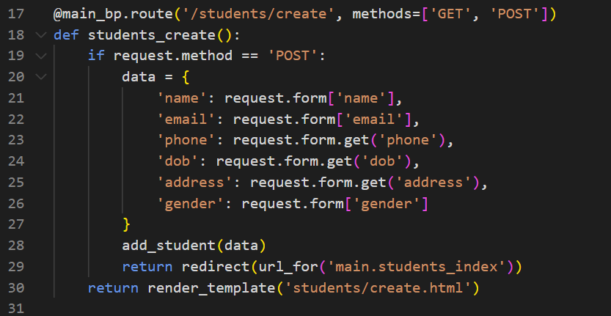

**IV. Kết quả demo:**

**Trang chủ:** 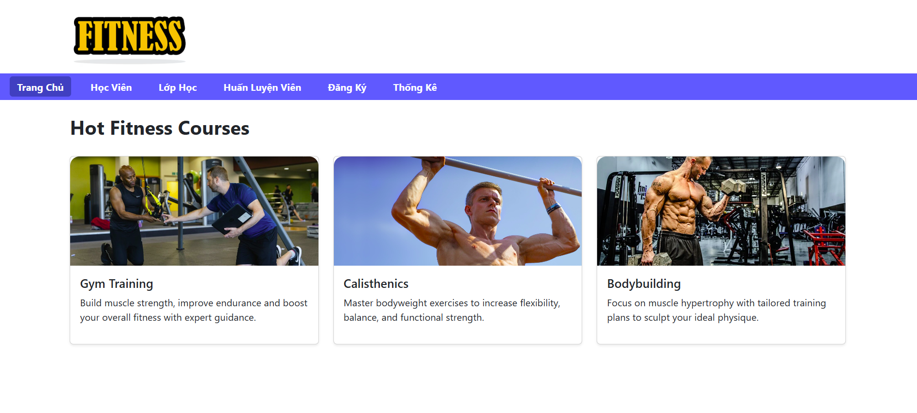

**Danh sách học viên:**

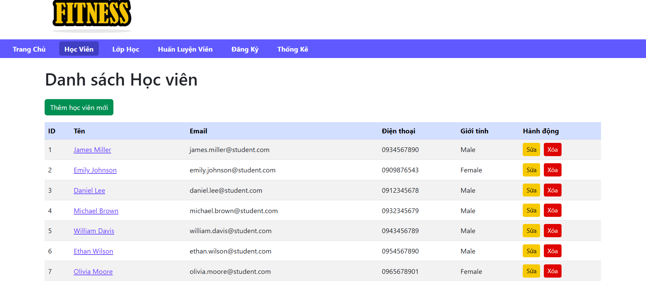

**Danh sách lớp học:**

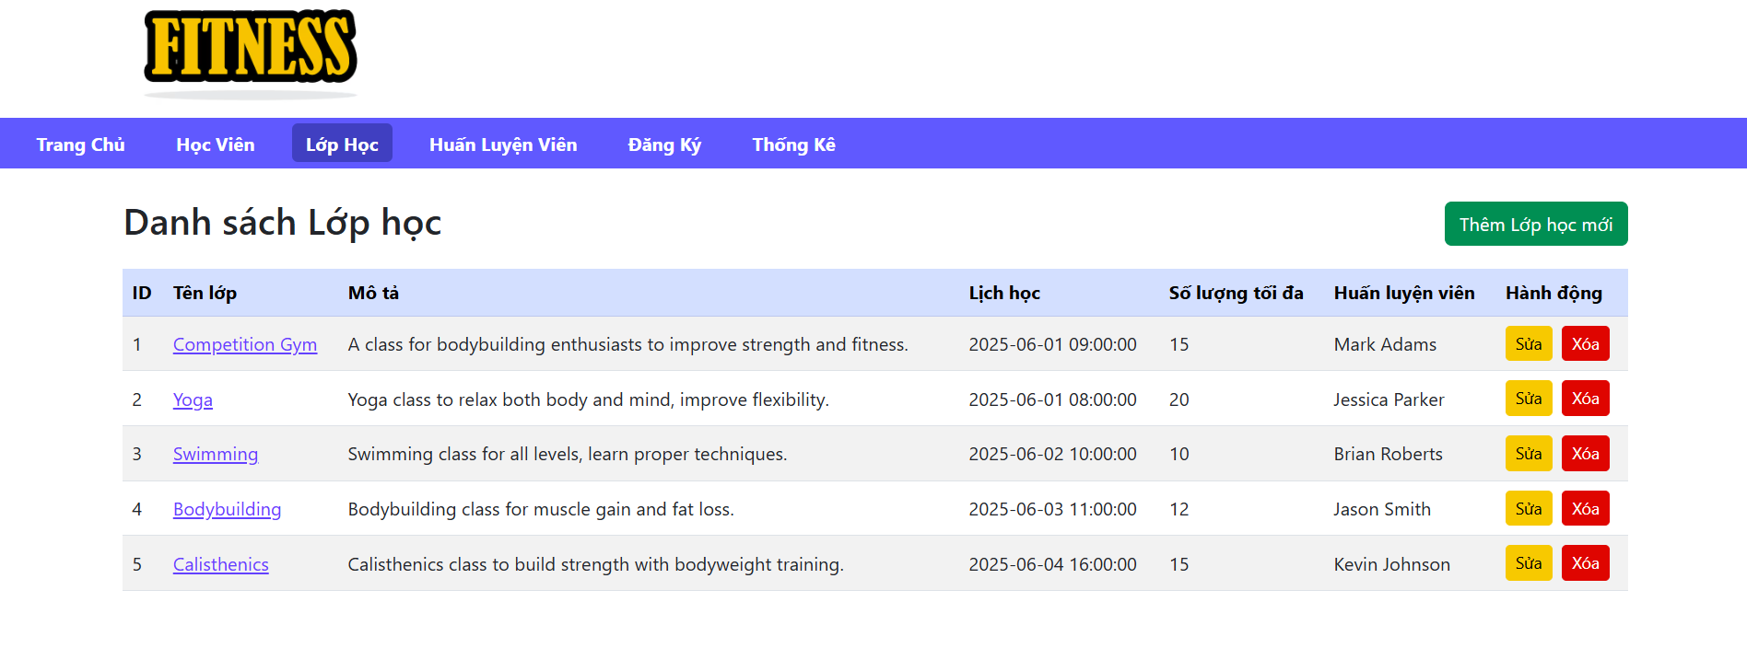

**Danh sách HLV:**

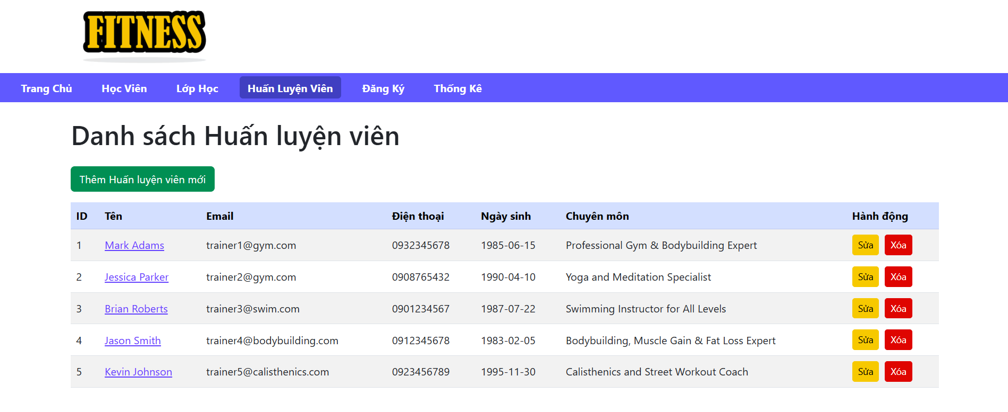

**Danh sách học viên đã đăng ký:**

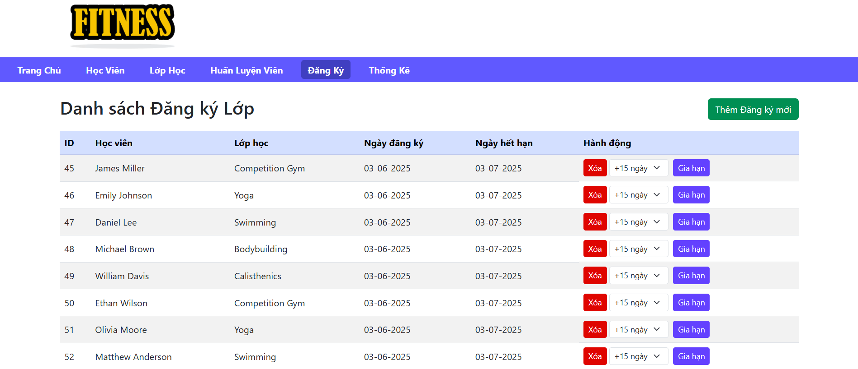

**Đăng ký cho học viên:**

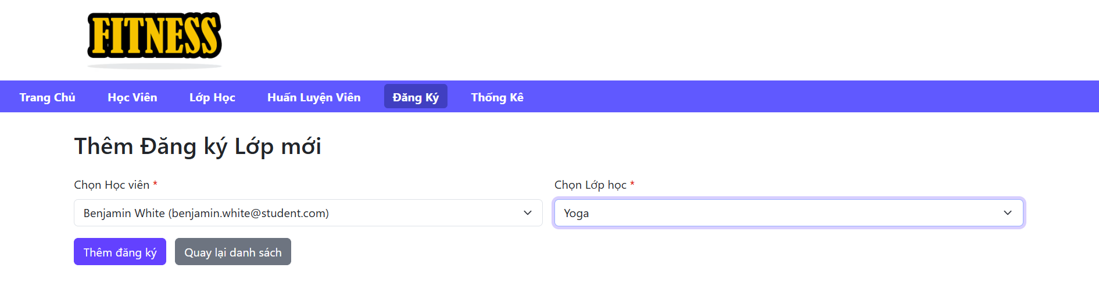

**Thống kê:**

